ЗАТВЕРДЖЕНО
Наказ Міністерства охорони здоров'я України
21 березня 2012 року № 182
(у редакції наказу Міністерства охорони здоров'я України
від 08 травня 2018 року № 864)

___________________________________________________  (найменування міністерства, іншого центрального органу виконавчої  влади, підприємства, установи, організації, у сфері управління якого  (якої) перебуває заклад охорони здоров'я)  ___________________________________________________  (найменування та місцезнаходження закладу охорони здоров'я,  де заповнюється форма)  Код за ЄДРПОУ |  | МЕДИЧНА ДОКУМЕНТАЦІЯ
Форма первинної облікової документації
№ 510-3/о
ЗАТВЕРДЖЕНО
Наказ МОЗ України
21 березня 2012 року № 182
(у редакції наказу МОЗ
від 08 травня 2018 року № 864)
ЖУРНАЛ
реєстрації пацієнтів, які перебувають на антиретровірусній терапії у закладі охорони здоров'я
Розпочато "___" ____________ 20__ року Закінчено "___" ____________ 20__ року
I. Пояснення до кодів
Кодування схем АРТ - 1 | Причини заміни/припинення АРТ - 2
1а - стартова, вперше в житті призначена схема АРТ;  1б - замінена схема першого ряду;  2а - перша для пацієнта схема другого ряду;  2б - замінена схема другого ряду;  3а - перша для пацієнта схема третього ряду;  3б - замінена схема третього ряду (та більше). | ТОКС - токсичність;  НЕЕФЕКТ - неефективність попередньої схеми;  ПРИХ - низька прихильність;  ВІДМ - самостійна відмова пацієнта від лікування;  ПРЕП - відсутність препарату в закладі;  Ін - інші причини (зазначити);  ПОМЕР - смерть пацієнта;  ПЕРЕВЕД - переведення до іншого закладу;  СТОП - пацієнт не відвідує лікувальний заклад понад 3 місяці від дня розрахункового закінчення препаратів
II. Зміст
  №  з/п | Назва когорти | Сторінка
  1 | 2 | 3
  №  з/п | Назва когорти | Сторінка
  1 | 2 | 3

Реєстрація пацієнтів на АРТ. КОГОРТА: місяць _________ рік ___________ | Таблиця 1000
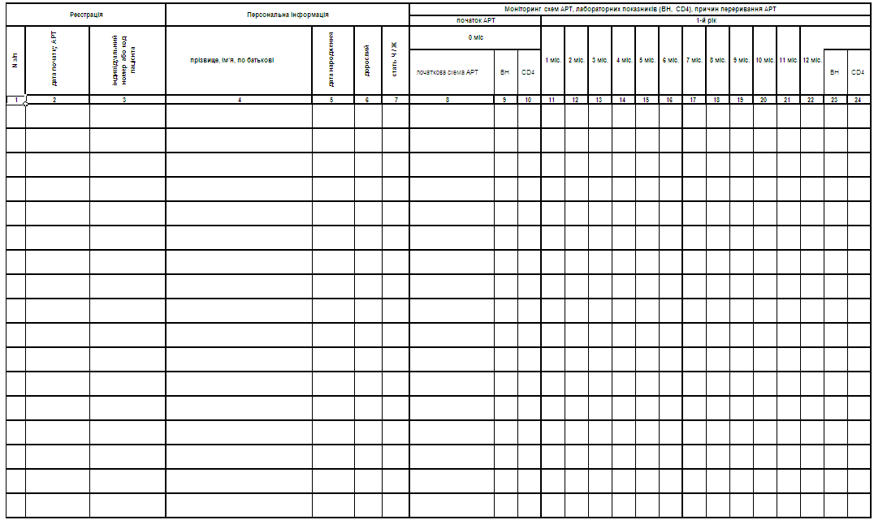
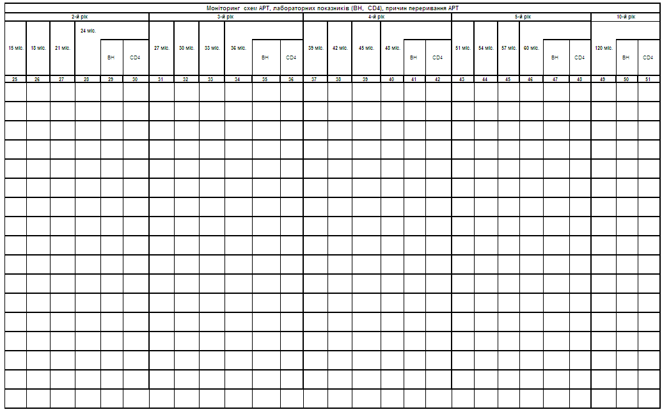
В.о. начальника Управління  громадського здоров'я | І.С. Руденко
{Форма в редакції Наказу Міністерства охорони здоров'я № 864 від 08.05.2018}

